ACTIVIDAD EVALUATIVA II
(Parte 2)

Coordinadora 1° medio: Inger Maripán B.
Enviar al e-mail: compu.instituton@gmail.com
Plazo de entrega: miércoles 15 de abril 2020

Introducción General:

El alumno deberá realizar una presentación, utilizando el programa de Microsoft PowerPoint. Esta debe estar basada en el tema realizado en la actividad evaluativa I (parte 1).

Es una actividad que involucra realizar observaciones, examinar libros y otras fuentes de información para ver lo que ya se conoce, usar herramientas para recolectar, analizar e interpretar datos, proponer respuestas, explicaciones y predicciones y comunicar los resultados si el tema así lo requiere.

En esta segunda etapa solo se evaluara formato, en base a las instrucciones que se detallan a continuación.
Los alumnos podrán realizar sus dudas y consultas al correo electrónico antes indicado en horario de lunes y Miércoles de 12:00 a 16:00 hrs.

Instrucciones Parte 2:

- Este trabajo se debe realizar en el programa de Microsoft Powerpoint.
  - Formato General de la presentación
- Portada
- Índice
- Contenido del tema
- Conclusión
- Recomendaciones (si se necesitan, de acuerdo al tema)
- Bibliografía
  - Tipos de letra a utilizar: Arial, Helvética, Tahoma, Calibri o Vergana
  - Tamaño de la letra: Se recomienda para portada igual o superior a 60 ptos., títulos igual o superior a 28 ptos, para subtítulos igual o superior a 26 ptos al igual que para el texto general del tema.
  - La tipografía debe ser clara, sencilla y limpia, aunque en los títulos se puede usar alguna tipografía diferente.
  - Utilizar las mayúsculas en el título y las minúsculas en el cuerpo.
  - Color (Gama de colores). Utilizar las paletas predefinidas de Power Point.
  - Composición de la diapositiva
      - Dejar márgenes simétricos a ambos lados de la diapositiva.
      - Simplificar el texto con frases breves. Evita largos párrafos y bloques de texto.
      - Utilizar transparencias para resaltar el texto sobre la imagen de fondo.
      - Alinear los elementos para que el diseño se vea más equilibrado.

- Elegir un tema

Cuando abra PowerPoint verá algunas plantillas y temas integrados.
Un tema es un diseño de diapositiva que contiene sus correspondientes colores, fuentes y efectos especiales, como sombras, reflejos y otros.

En la pestaña archivo de la cinta de opciones, seleccionar nuevo y, a continuación, elegir un tema.

Se muestra una vista previa del tema, con cuatro variaciones de color para elegir de la derecha.

Hacer clic en Crear o elegir una variación de color y luego haga clic en Crear.
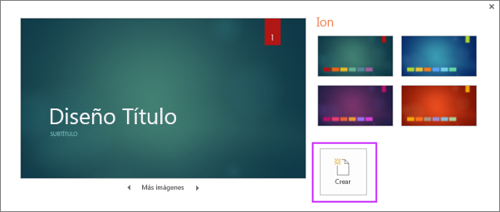

- Configuración General:
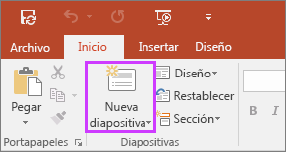
  - Insertar una diapositiva nueva
En la pestaña Inicio, haga clic en Nueva diapositiva y elija un diseño de diapositiva.

Agregar texto
Haga clic en un marcador de posición de texto.
Dar formato a texto
- Conclusión
Contenido mismo formato del texto general, (indicado en el punto anterior).

- Bibliografía
Para obra de un autor: se escribe apellido en mayúscula, coma, inicial del nombre punto, año de la publicación entre paréntesis, punto, título del libro en cursiva, punto, lugar de edición, dos puntos, editorial, punto. Mismo formato del texto general.

Ejemplo:

DARLING-HAMMOND, L. (2001). El derecho de aprender. Crear buenas escuelas para todos. Barcelona: Ariel.

Documentos publicados en internet:
Irán después de la bibliografía, con el título de “Fuentes electrónicas”. Debe incluírsela fecha de consulta de la dirección y se debe pegar la dirección exacta de la página consultada.

Ejemplo:
http://www.revistaeducacion.mec.es (consulta: 23/04/2019)

